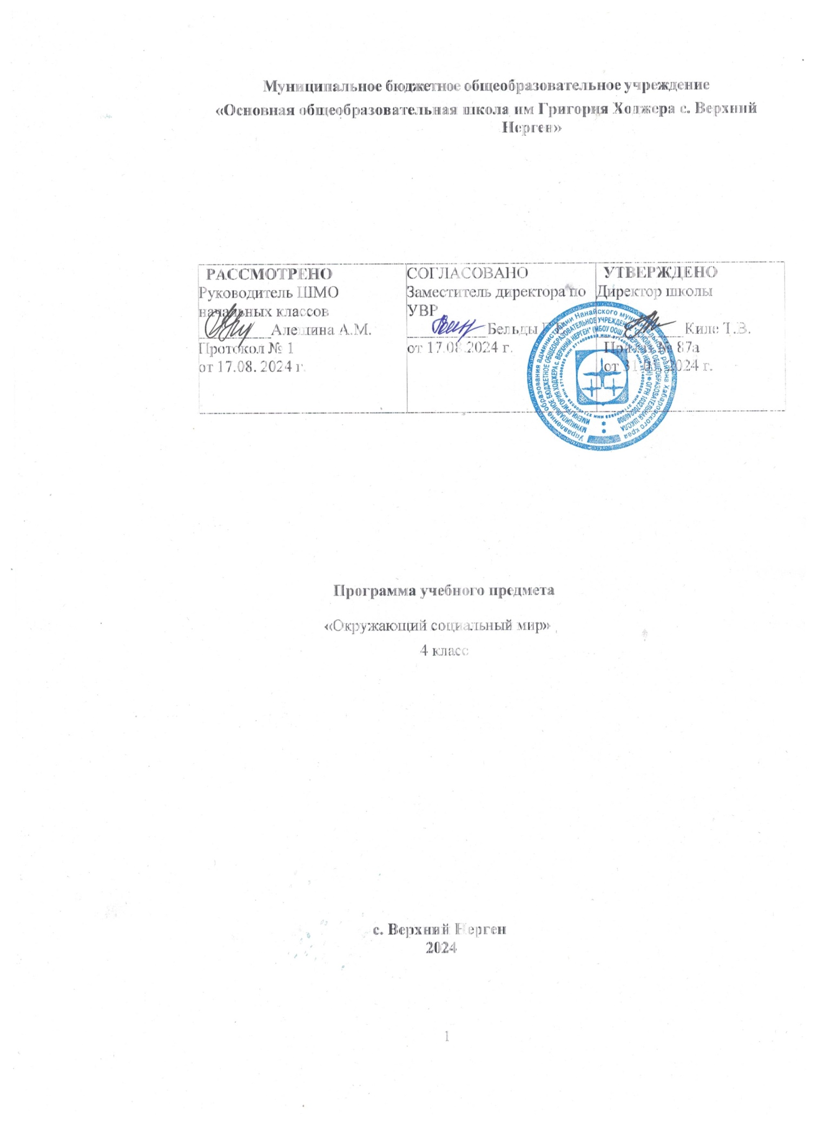

**Пояснительная записка**

Программа учебного предмета «Окружающий социальный мир» разработана в соответствии с требованиями федерального государственного образовательного Стандарта обучающихся с умственной отсталостью (интеллектуальными нарушениями) и Федеральной адаптированной основной общеобразовательной программы образования обучающихся с умственной отсталостью (интеллектуальными нарушениями).

Обучение детей жизни в обществе включает формирование представлений об окружающем социальном мире и умений ориентироваться в нем, включаться в социальные отношения. В силу различных особенностей физического, интеллектуального, эмоционального развития дети с ТМНР испытывают трудности в осознании социальных явлений. В связи с этим программа учебного предмета

«Окружающий социальный мир» позволяет планомерно формировать осмысленное восприятие социальной действительности и включаться на доступном уровне в жизнь общества.

Цель обучения – формирование элементарных представлений о человеке, его социальном окружении, ориентации в социальной среде и общепринятых правилах поведения.

Задачи:

* формировать умения ориентироваться в доме, квартире, во дворе.
* формировать у ребенка нормы поведения в различных ситуациях во дворе.
* формировать знания о простых предметах обихода.
* формировать знания о назначении предметов быта.
* обучать называнию предметов, находящихся в классе.
* формировать умение называть продукты питания
* формировать гигиенические навыки, правила поведения в столовой.
* Обучать нормам и правилам поведения в общественном транспорте.
* Формировать знания о названии государства и города, в котором живём.

# Общая характеристика учебного предмета

Программа по учебному предмету «Окружающий социальный мир» составлена таким образом, что расширение объёма изучаемого материала и увеличение его сложности происходит в медленном темпе с учётом особенностей обучающихся и требует большого разнообразия дидактических упражнений и наглядных средств. Изучаемый материал постоянно повторяется в различных предметно-практических и игровых ситуациях.

Программа учебного предмета «Окружающий социальный мир» позволяет планомерно формировать осмысленное восприятие социальной действительности и включаться на доступном уровне в жизнь общества.

Обучение детей жизни в обществе включает формирование представлений об окружающем социальном мире и умений ориентироваться в нем, включаться в социальные отношения. В силу различных особенностей физического, интеллектуального, эмоционального развития дети с ТМНР испытывают трудности в осознании социальных явлений. В связи с этим программа учебного предмета

«Окружающий социальный мир» позволяет планомерно формировать осмысленное восприятие социальной действительности и включаться на доступном уровне в жизнь общества.

На уроках ведущая роль принадлежит педагогу. Для обучения создаются такие условия, которые дают возможность каждому ребенку работать в доступном темпе,

проявляя возможную самостоятельность. Учитель подбирает материал по объему и компонует по степени сложности, исходя из особенностей развития каждого ребенка.

В процессе урока учитель использует различные виды деятельности: игровую (сюжетно-ролевую, дидактическую, театрализованную, подвижную игру), элементарную трудовую (хозяйственно-бытовой и ручной труд), конструктивную, изобразительную (лепка, рисование, аппликация), которые будут способствовать расширению, повторению и закреплению представлений.

# Описание места учебного предмета в учебном плане

Предмет «Окружающий социальный мир» реализуется в рамках предметной области «Окружающий мир».

В учебном плане предмет представлен с расчетом: 4 класс – 0,5 час в неделю, 17

часов в год.

# Личностные и предметные результаты освоения учебного предмета

*Личностные результаты*

1. Осознание себя как «Я» и своей принадлежности к определенному полу.
2. Социально-эмоциональное участие в процессе общения и совместной деятельности. 3.Формирование положительного взгляда на окружающий мир в его органичном единстве и разнообразии природной и социальной частей.

4.Формирование уважительного отношения к окружающим. 5.Овладение начальными навыками адаптации в окружающем мире.

6.Освоение доступных социальных ролей (обучающегося, воспитанника).

*Предметные результаты*

1. Умение соблюдать элементарные правила безопасности поведения в доме, на улице, в транспорте, в общественных местах.
2. Сформированность представлений о деятельности и профессиях людей.
3. Умение соблюдать традиции школьных, государственных праздников. 4.Сформированность представления о своей стране, о государственной символике, о достопримечательностях столицы и родного города.

# Содержание учебного предмета

Школа

* + Представление о себе как о члене коллектива класса.
  + Знание назначения помещений школы. Нахождение помещений разных классов.
  + Знание профессий людей, работающих в школе.
  + Знание, соблюдение правил поведения в школе.
  + Правильная посадка за партой.
  + Поддержание в порядке рабочего места.
  + Поддержание порядка в классе.
  + Знание расписания уроков.
  + Четкое знание назначения школьных принадлежностей.

Квартира, дом, двор

* + Узнавание, различение частей дома: подъезд, лестница, этаж, чердак, лифт.
  + Узнавание, различение типов домов: одноэтажный, многоэтажный, каменный, деревянный, кирпичный.
  + Узнавание, различение помещений квартиры: прихожая, коридор, комната, спальня, кухня, балкон.
  + Знание функционального назначения помещений квартиры.
  + Узнавание, различение частей территории двора: игровая площадка, спортивная площадка, клумба.
  + Знание, соблюдение правил безопасности и поведения во дворе.

Предметы быта

* + Различение назначения электробытовых приборов: пылесос, электрочайник, холодильник.
  + Различение назначения предметов мебели: кресло, табурет, тумбочка, комод.
  + Различение назначения предметов посуды: кастрюля, сковорода, половник, чайник. Продукты питания
  + Различение напитков: морс, чай, сок, компот, кисель, какао.
  + Узнавание упаковок с напитком.
  + Различение молочных продуктов: молоко, творог, сметана, масло по внешнему виду.
  + Знание правил хранения молочных продуктов.
  + Различение мясных продуктов: колбаса, котлета.
  + Закрепление правил поведения за столом.

Предметы и материалы, изготовленные человеком

* + Узнавание предметов, изготовленных из ткани (одежда, штора, покрывала, постельное бельё, полотенце).
  + Узнавание предметов, изготовленных из резины (резиновые перчатки, сапоги, игрушки).
  + Узнавание предметов, изготовленных из металла (ложка, половник, ведро, кастрюля, сковорода).

Транспорт

* + Различение пассажирского и грузового наземного транспорта.
  + Узнавание и различение составных частей наземного транспортного средства.

Традиции, обычаи

* + Знание традиций и атрибутов праздников: Новый Год, День Победы, 8 марта, Масленица, 23 февраля, Пасха.
  + Знание школьных традиций.

Страна

* + Знание и называние государства, города, в котором мы живем.
  + Называние президента РФ.
  + Знание и называние столицы России.

**Описание материально-технического обеспечения**

* натуральные объекты (игрушки, одежда), муляжи, макеты;
* детские наборы посуды, предметы быта;
* предметные, сюжетные картинки;
* дидактические игры: «Одежда», «Лото – профессий», «Пазлы – профессий»,

«Транспорт»;

* аудио и видеоматериалы, презентации, иллюстрирующие социальную жизнь людей, правила поведения в общественных местах;
* тетради – раскраски с различными объектами окружающего социального мира;
* детские наборы «Больница», «Магазин».